Übersicht | X-oil | Menü | Programme | Glossar | Themen | Update

X-oil

Pflege Spediteure Margo-SAP [xosidverw]
Mit diesem Programm erfolgt die Pflege der Spediteure für die Margo-SAP-Schnittstelle.

Auswahl
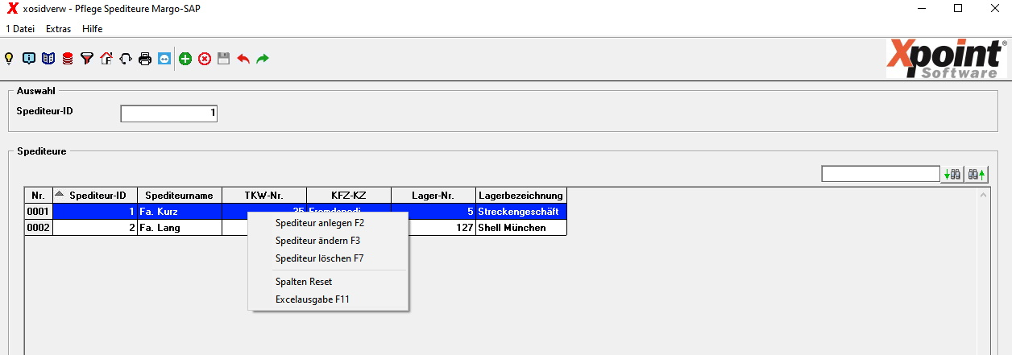
Wählen Sie aus der Tabelle einen Eintrag aus und ändern / löschen diesen oder legen Sie einen neuen Spediteur an.

Neuanlage
Mit F2 können Sie einen neuen Spediteur anlegen. Wählen Sie eine Spediteur-ID und geben Sie die weiteren Stammdatenfelder ein.

Änderung
Mit F3 können Sie einen vorhandenen Spediteur bearbeiten. Wählen Sie dazu vorher in der Tabelle einen bestehenden Eintrag aus oder geben sie die Spediteur-ID direkt oben in das Eingabefeld ein.

Löschen
Mit F7 können Sie einen Spediteur löschen.

Weitere Funktionen

Spalten Reset
Mit dem Kontextmenüpunkt „Spalten Reset“ werden die Spaltenbreiten auf den Defaultwert zurück gesetzt.

Excelausgabe
Mit dem Kontextmenüpunkt „Excelausgabe“ bzw. mit der Funktionstaste F11 kann die aktuelle Tabelle als CSV-Export ausgegeben werden.

Spalten sortieren
Durch Doppelklick auf den jeweiligen Spaltenkopf der Tabelle erfolgt die Sortierung auf- bzw. absteigend für diese Spalte.

Tabelle durchsuchen

Geben Sie den Suchbegriff in das Eingabefeld und wählen dann Suche vorwärts oder Suche rückwärts . Die Suchergebnisse werden grün in der Tabelle markiert.

Stammdatenfelder
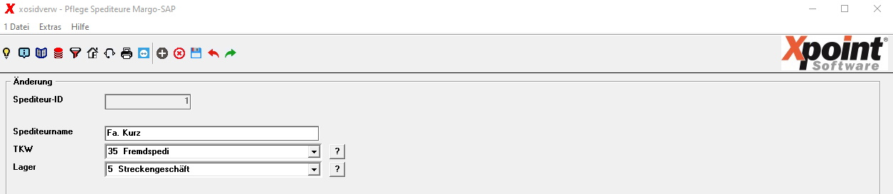
Feld | Funktion | Status | Typ | Länge
Spediteur-ID | eindeutige Nummer, wird bei der Neuanlage vergeben | Mussfeld | num. | 12
Spediteurname | Name des Spediteurs | Mussfeld | alphanum. | 40
TKW | X-oil TKW ( ? = Aufruf der TKW-Anzeige mit Suchfunktion) | Kannfeld | num. | 6
Lager | X-oil Lager ( ? = Aufruf der Lageranzeige mit Suchfunktion) | Kannfeld | num. | 3

Übersicht | X-oil | Menü | Programme | Glossar | Themen | Update

